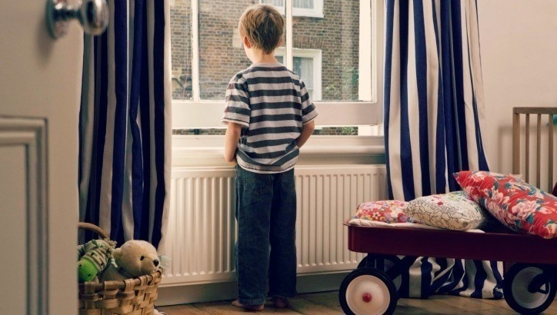

Один дома. Главные правила детской безопасности
Специалисты МЧС России рекомендуют родителям уделить особое внимание безопасности детей, а также разъяснить им правила безопасного поведения в быту и в различных экстремальных ситуациях, когда рядом нет никого из взрослых.
Оставляя ребенка одного дома, разъясните, чем опасен огонь и расскажите основные правила пожарной безопасности, в том числе при использовании бытовых приборов и компьютерной техники. Напомните, как опасно играть со спичками, разводить костры, самостоятельно пользоваться газовыми и электрическими приборами, растапливать печи. Уберите в недоступное место спички, зажигалки, легковоспламеняющиеся и горючие жидкости, а также лекарства и бытовую химию.
Расскажите, как должен себя вести ребенок в случае пожара: немедленно покинуть помещение через входную дверь, если путь к главной двери отрезан огнем и дымом, выйти на балкон, закрыть за собой дверь и громко звать на помощь. Объясните, что ему нельзя ни в коем случае прятаться в шкаф или под кровать, потому что там пожарным сложнее будет его найти.
Убедитесь, что ребенок понимает - в отсутствии родителей нельзя открывать никому дверь и разговаривать с незнакомыми людьми по телефону.
Научите ребенка, как и в каких случаях необходимо звонить на короткие номера экстренных служб 101 и 112. Поместите листок с номерами телефонов дома на видное место. Не забудьте оставить и свои контакты для связи.
Уважаемые родители, не оставляйте детей без присмотра, чаще напоминайте им самые элементарные меры безопасности и правила поведения в различных экстренных ситуациях. Ваш ребенок обязательно их запомнит, и в случае необходимости будет применять.

Начальник ОНДПР г.Анжеро-Судженска Яйского и Ижморского районов Вдовушкина Я.В.

